Инструкция по первоначальной настройке САПР

Перед началом настройки САПР Altium Designer следует удостовериться в том, что папка, содержащая дистрибутив программы сохранена на ПК. Ее наличие необходимо для установки расширений, необходимых для работы в программе.

# Установка расширений.

После завершения установки и активации Altium Designer (далее AD) необходимо перейти во вкладку «Extensions and Updates».

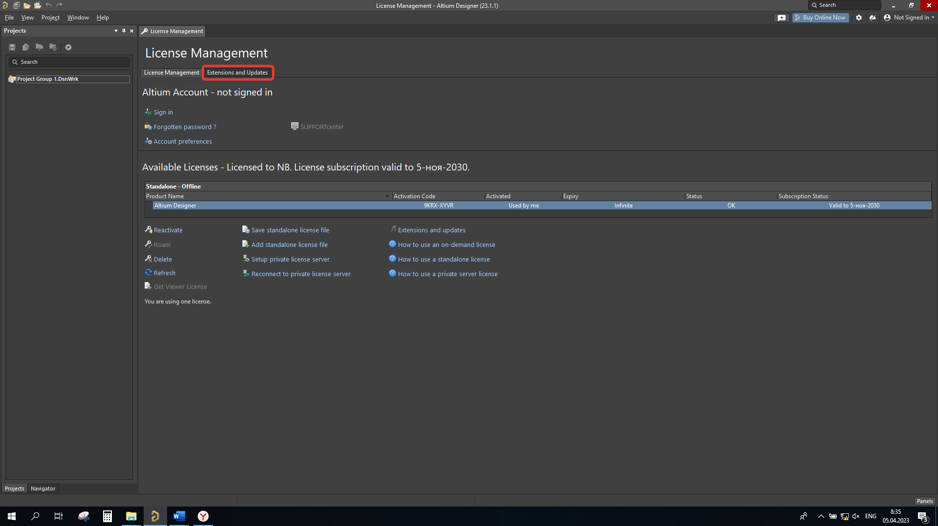

Затем необходимой перейти во вкладку «Purchased».

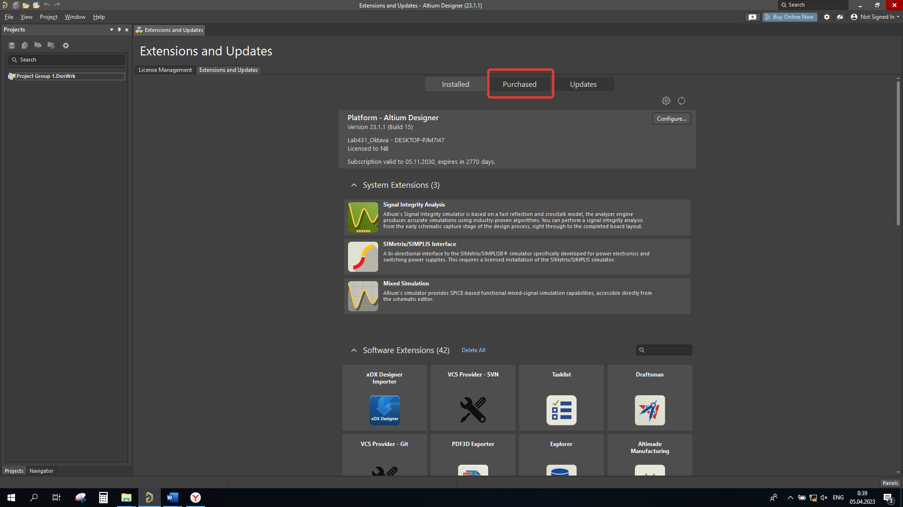

Данная вкладка будет содержать большое число расширений, из которых необходимо установить все, кроме содержащих в названии «SOLIDWORKS PCB». Для установки расширений необходимо нажать на стрелку, которая появится при наведении на иконку расширения.

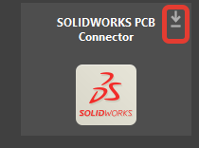

После установки всех расширений необходимо перезапустить AD.

# Настройка параметров проектов

После перезапуска AD необходимо создать пустой схемный файл. Данное действие необходима для открытия доступа к настройке параметров проекта. Данную настройку необходимо выполнить один раз.

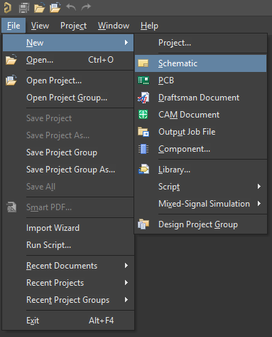

Перейдем во вкладку «Preferences».

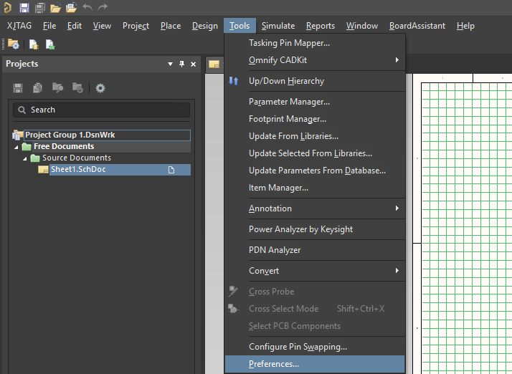

Вкладка «General» настраивается по примеру рисунка ниже.

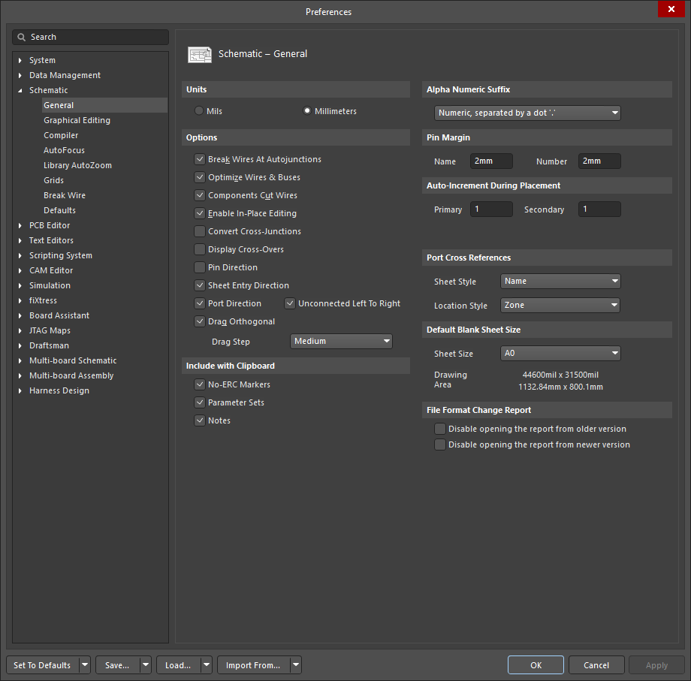

Вкладка «Grids» настраивается следующим образом:

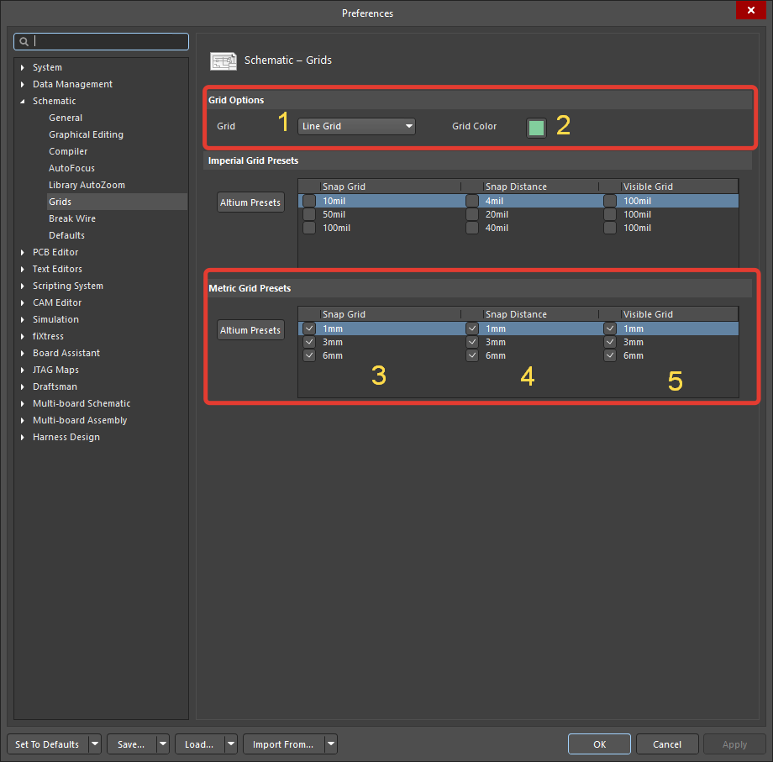

На рисунке:

1. Выпадающее меню отвечает за стиль сетки – Линии или Точки
2. Данный пункт отвечает за цвет сетки. При настройке цвета рекомендуется действовать следующим образом:
   1. По нажатию на квадрат с цветом откроется новое окно настройки цвета

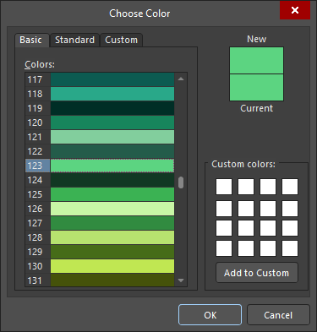

* 1. После смены цвета необходимо нажать OK, а в окне Preferences нажать Apply, после чего произойдет смена цвета сетки.

Пример создания предустановки размеров сетки:

Для создания предустановки необходимо нажать правую кнопку мыши, в месте указанном стрелкой, и в открывшемся меню выбрать необходимую предустановку:

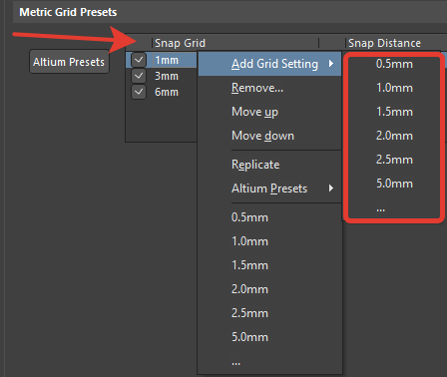

Для редактирования предустановки необходимо дважды нажать по любой из ячеек данной таблицы и ввести требуемое значение:

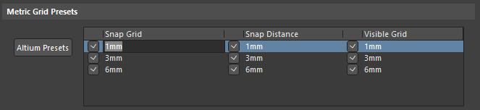

Для удаления предустановки необходимо на строке, которую требуется удалить нажать правой кнопкой мыши и выбрать пункт «Remove…»

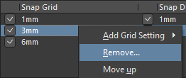

1. Данный пункт отвечает за привязку к сетке. Данные предустановки обязательно должны быть настроены как показано на изображении.
2. //Снап дистансе
3. Данный пункт отвечает за шаг видимой сетки. Данный параметр не является обязательным и настраивается исходя из предпочтений пользователя.

Во вкладке «Defaults» в первую очередь необходимо выбрать метрическую систему единиц измерения:

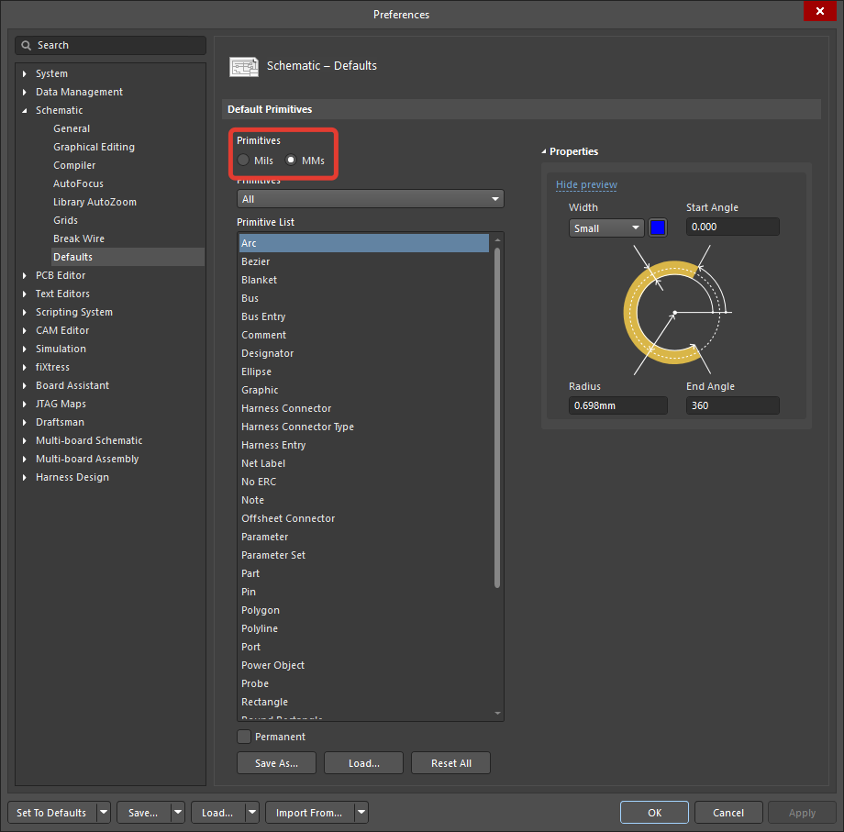

Таблица соотнесения размеров шрифта в Altium Designer с реальным размером в мм.

|  |  |
| --- | --- |
| Размер шрифта в Altium | Размер шрифта в мм |
| 16 | 2,5 |
| 21 | 3,5 |
| 30 | 5 |

Настройку примитивов необходимо произвести в соответствии с изображениями ниже, в качестве шрифта везде необходимо использовать GOST type B:

Comment Designator

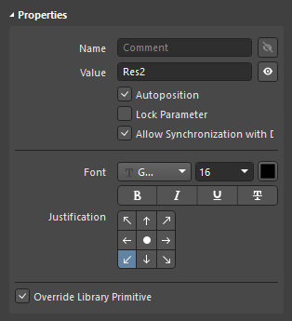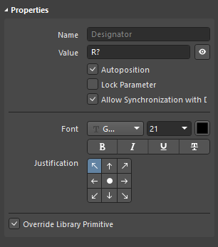

Net Label Pin

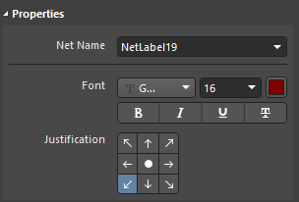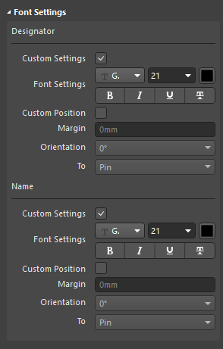

Text String

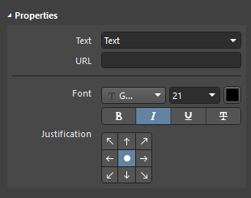

Настроим примитивы PCB Editor:

Теперь перейдем к настройке примитивов для Draftsman:

Assembly View

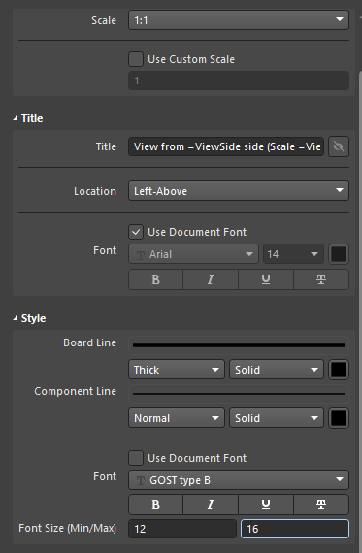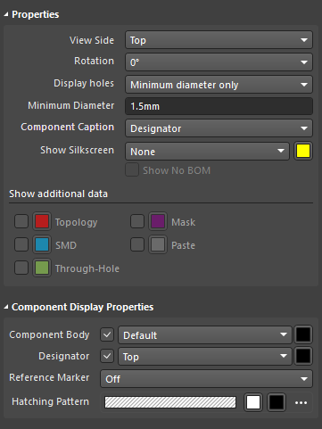

Callout

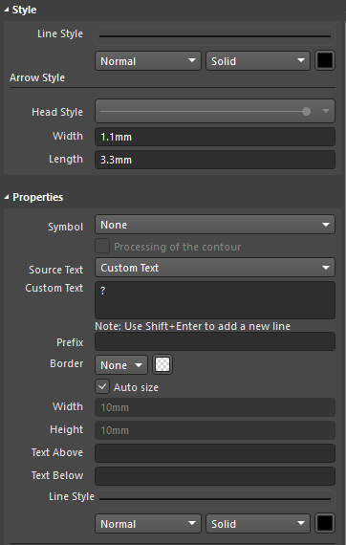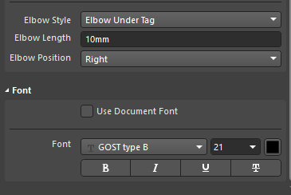

Center Mark

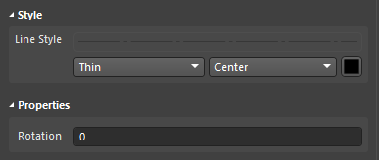

Diametral Line

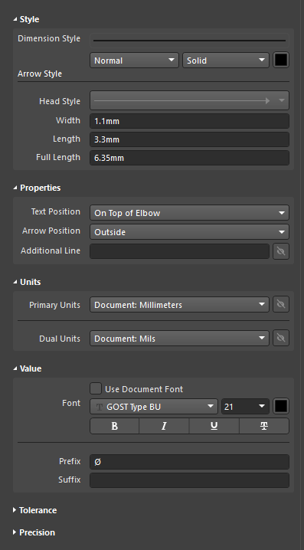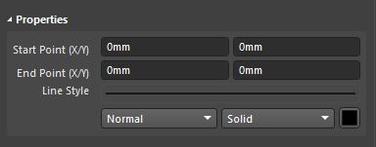

Linear

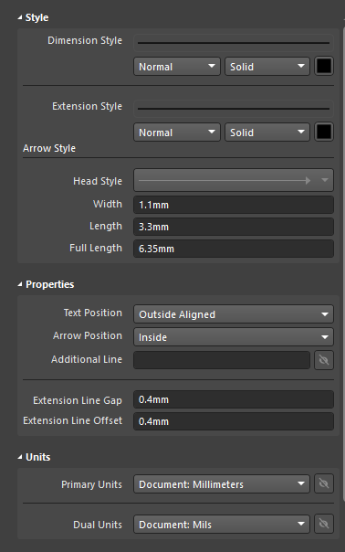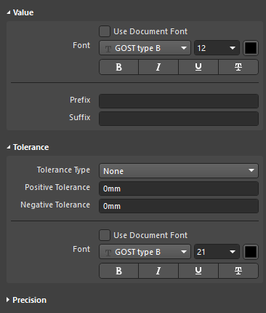

Note Text

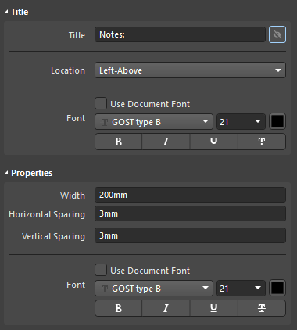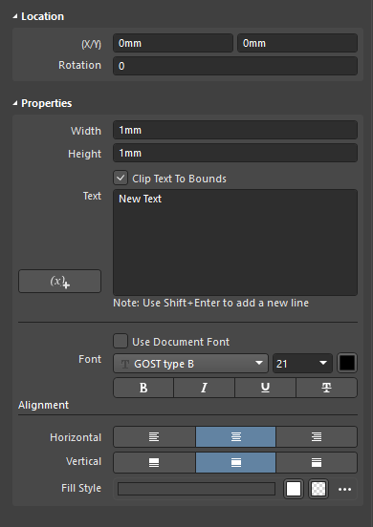

X,Y Axis Scale

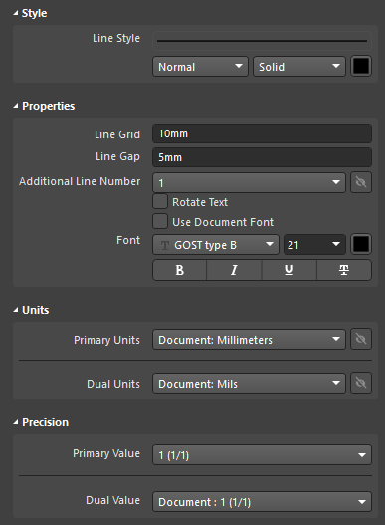

# Настройка шаблонов форматок

Теперь перейдем к настройке шаблонов форматок для проектов. Для этого перейдем во вкладку «Templates»:

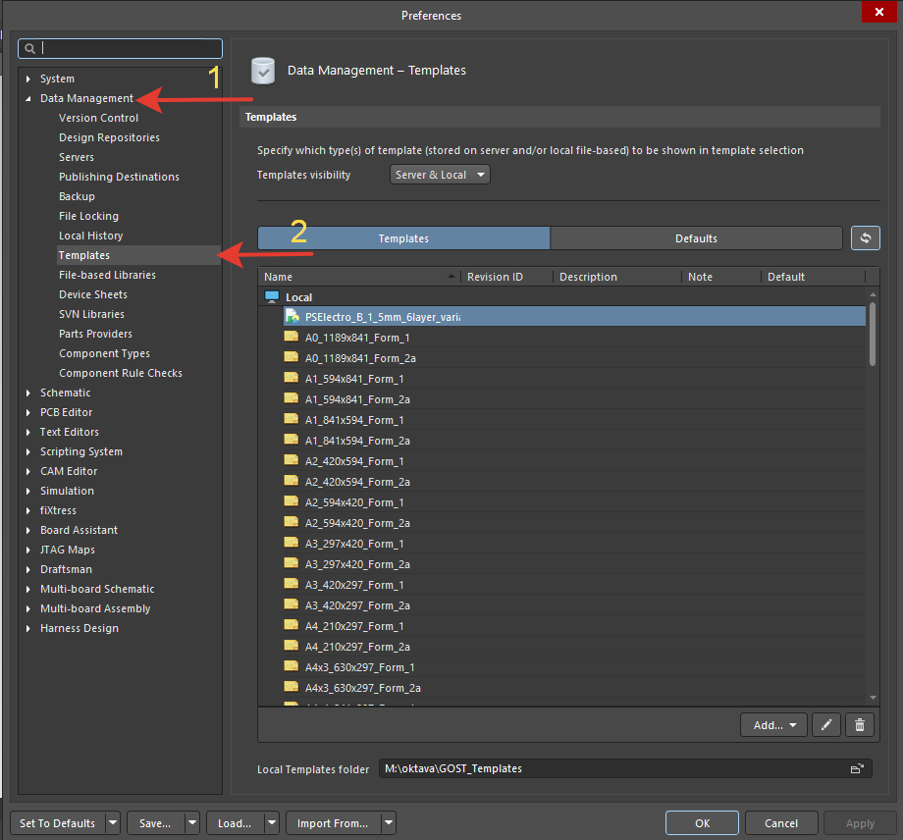

Затем необходимо указать путь к шаблонам:

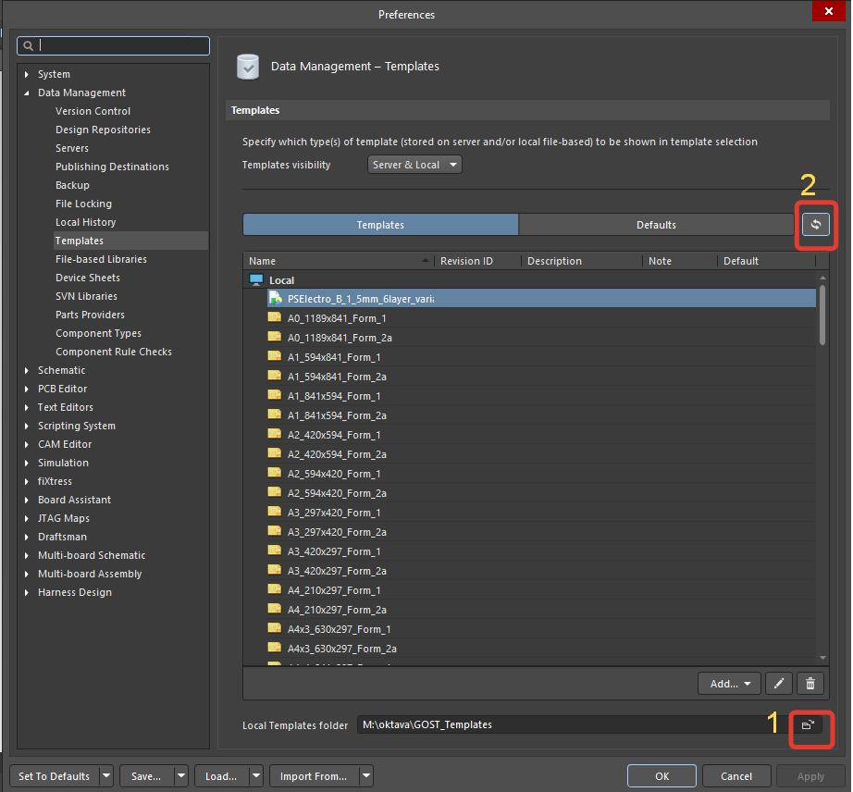

1 – указываем папку с шаблонами;

2 – обновляем список шаблонов.

# Замена стандартного шаблона перечня элементов

Так как встроенный в расширение GOST BOM шаблон не позволяет правильно создавать в автоматическом режиме перечень элементов его необходимо заменить. Для этого необходимо:

1. Необходимо открыть папку Altium Designer расположенную по пути:

C:\ProgramData\Altium

В данной папке необходимо открыть папку, не содержащую в названии слово «Security». В случае, если на ПК было установлено несколько версий Altium, то следует ориентироваться по дате изменения:

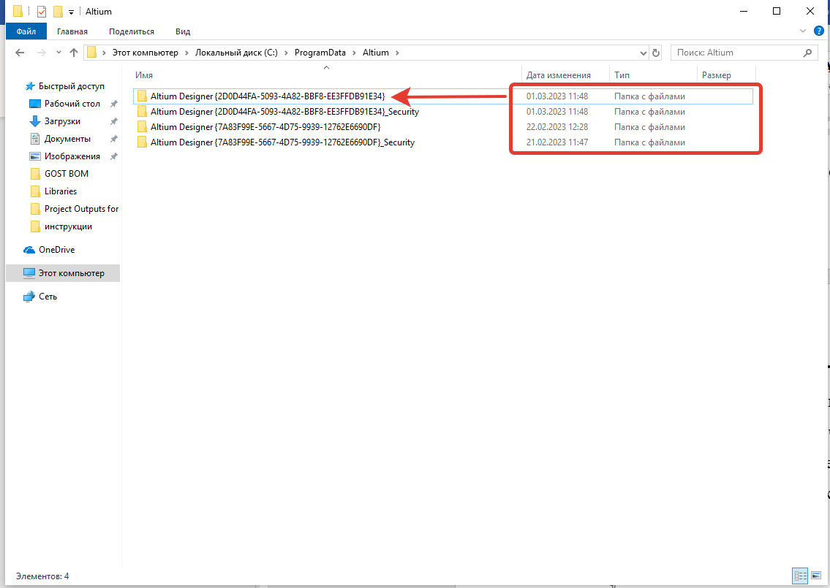

В нашем случае нужная папка указана стрелкой. Ее необходимо открыть.

Далее необходимо открыть папку «Extensions» в которой затем необходимо открыть папку с именем «GOST BOM».

1. Теперь в отдельном окне необходимо открыть папку «GOST_Templates» в которой затем необходимо открыть папку «шаблоны».

Из данной папки необходимо скопировать файл «perechen» в открытую ранее папку «GOST BOM».